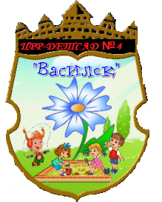

Городской округ "город Дербент"

РЕСПУБЛИКА ДАГЕСТАН

МУНИЦИПАЛЬНОЕ БЮДЖЕТНОЕ ДОШКОЛЬНОЕ ОБРАЗОВАТЕЛЬНОЕ УЧРЕЖДЕНИЕ

"ЦЕНТР РАЗВИТИЯ РЕБЕНКА - ДЕТСКИЙ САД № 4 "ВАСИЛЕК""
  368600,РД, г.Дербент,ул. Таги-Заде, 112  4-71-28

«01» декабря 2020г. № _46_

Выписка
Из Приказа

«Об отчислении воспитанников»
На основании заявления родителя и мед. заключения:
Приказываю:
Отчислить воспитанников из детского сада и с системы «АИС-ЭДС»::
1. Гасанагаев Мухаммад- Али Нуруллахович – 06.10.2017г.
2. Азизова Зарифа Эйтибаровна – 23.02.2015г.

Заведующая МБДОУ №4 Рамазанова М.Б.

